 | Comando Vigili del fuoco di Genova  Linea guida  Valida dal: 1.07.2023 | Organizzazione – Personale –  Orario funzionari operativi
Redatta: Gissi, Marchelli |  | Controllata: Moscone, D’Ago | Emanata: Orrù

Campo di applicazione
La presente linea guida si applica alla gestione dell’orario di servizio dei funzionari operativi.
L’articolazione dell’orario di servizio dei funzionari operativi è finalizzata a garantire continuità di coordinamento delle aree organizzative e del soccorso tecnico urgente, ragionevole certezza di orario.

Modalità
Sono costituiti due gruppi di funzionari operativi:
- gruppo 1: composto dai funzionari che svolgono a rotazione il servizio di guardia e le relative sostituzioni;
- gruppo 2: composto dai funzionari ad orario di lavoro costante.
Il gruppo 1 include sempre almeno 10 funzionari, prioritariamente ispettori. Altri funzionari possono essere inseriti su richiesta, per la durata minima di 1 anno.
A prescindere dall’appartenenza ai gruppi, tutti i funzionari svolgono le attività previste dalle disposizioni in materia per il ruolo (es. soccorso, reperibilità notturne e festive, commissioni, …).

Orario variabile del gruppo 1
Si riporta di seguito un esempio di orario tipo:
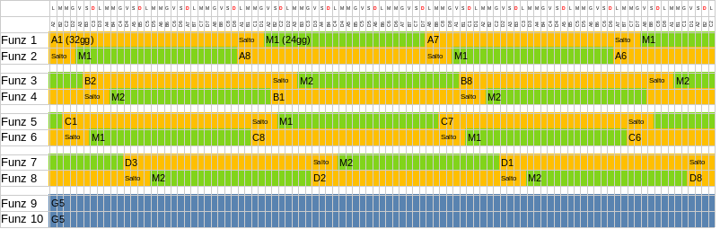

Servizio di prima guardia
Per garantire il servizio di prima guardia, 4 funzionari del gruppo 1 sono assegnati ad orario turnista. Vengono assegnati al salto turno precedente a quello del turno diurno di inizio.
In caso di assenza breve, il funzionario di guardia è sostituito prioritariamente dai funzionari ad orario dodicista per il giorno e dal reperibile per la notte, poi dagli altri secondo equa rotazione.
In caso di assenza lunga, si anticipa la rotazione degli orari, come previsto al paragrafo 3.4. Il funzionario assente passa ad orario giornaliero.

Servizio di seconda guardia diurna feriale e prefestiva
Per garantire il servizio di seconda guardia, 4 funzionari del gruppo 1 sono assegnati ad orario dodicista (2 in orario M1, 2 in M2). Uno dei dodicisti svolge il servizio di seconda guardia.
In caso di assenza, il funzionario di seconda guardia è sostituito prioritariamente dall’altro funzionario ad orario dodicista, poi dagli altri secondo equa rotazione.
Ai funzionari dodicisti è assegnata prioritariamente la partecipazione agli organi collegiali ordinari (es. commissioni, comitati, …) ed il ricevimento pubblico generico.

Altri servizi
Ulteriori funzionari del gruppo 1 sono assegnati ad orario giornaliero su 5 giorni (G5). Subentrano ai colleghi turnisti come previsto nel prossimo paragrafo.

Rotazione degli orari
I funzionari del gruppo 1 ruotano nell’orario come segue:
- servizio di guardia ad orario turnista, fino al termine del salto turno (durata 32 giorni), poi orario dodicista (es. da turnista A o C→M1);
- servizio di seconda guardia ad orario dodicista (durata 24 giorni), fino a subentrare al turnista in salto turno (es. da M2→turnista D) assumendo il salto turno precedente al giorno di inizio (es. se in quel giorno di inizio è D7, si assume D6).
Al termine del ciclo (32+24 giorni), un funzionario giornaliero si scambia con il collega che termina l’orario dodicista, secondo equa rotazione. Gli ispettori svolgono i servizi di guardia con frequenza doppia rispetto agli altri funzionari.
Si riporta di seguito un esempio di rotazione degli orari: il funzionario 9 subentra al funzionario 2 e il funzionario 10 subentra al funzionario 1 nelle guardie.
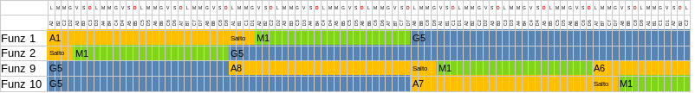
Si riporta di seguito un esempio di sostituzione per assenza lunga: il funzionario 1 assente è sostituito dal funzionario 2, che anticipa la rotazione degli orari al primo turno A diurno. Il funzionario 1 diventa giornaliero, il funzionario 2 viene assegnato al salto turno A3, perché è precedente rispetto a quello del giorno di inizio (A4).
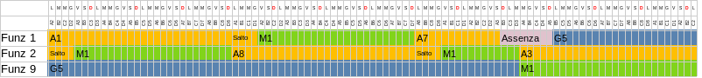
Se la guardia dura più di un solo ciclo di 32 giorni, il salto turno è coperto prioritariamente dal funzionario giornaliero. Nell’esempio, il funzionario 1 svolge due cicli consecutivi di guardia nel turno A1 ed è coperto dal funzionario 9 durante il salto.
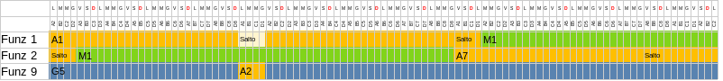
Alcuni scambi richiedono compensazione delle ore prestate oltre le 36 per settimana dovute.

Orario funzionari del gruppo 2
I funzionari operativi del gruppo 2 sono assegnati ad orario giornaliero su 5 giorni (G5) e non variano d’orario in modo programmato.

Servizio di reperibilità
Secondo equa rotazione, tutti i funzionari coprono i turni di reperibilità (R) di durata 12 ore notturne (tutti i giorni tranne festivi dalle ore 20 alle ore 8) e 24 ore nei festivi (giorni festivi dalle ore 8 alle ore 8 del giorno successivo).
In caso di assenza improvvisa, il funzionario reperibile è sostituito prioritariamente dai funzionari dodicisti del giorno o, per i festivi, del successivo giorno feriale.

Programmazione dei congedi
I congedi per i mesi da giugno a settembre e per le principali festività sono programmati secondo equa rotazione, nel rispetto delle condizioni dei diversi contratti applicabili al personale. Tali congedi programmati sono prioritari rispetto ad altri congedi non programmati. È ammesso lo scambio dei periodi assegnati tra i funzionari.
Devono comunque essere garantiti:
- sempre il servizio di prima guardia,
- nei turni diurni feriali i servizi di seconda guardia, negli altri turni la reperibilità,
- nei giorni feriali escluso il sabato, almeno un funzionario ad orario giornaliero.

Disposizioni transitorie
Sono fatti salvi eventuali congedi o assenze già concordati.
Sono abrogate le disposizioni in contrasto con la presente linea guida e la modulistica obsoleta.

Riferimenti
- Decreto Legislativo 8 marzo 2006, n. 139 (Funzioni e compiti del CNVVF)
- DPR 64/2012 (Regolamento di servizio)
- Contratti di lavoro

